Formulaire d’inscription session :_______Chaise Sol Ville :_______

NOM :____________________________________PRÉNOM :______________________________________
ADRESSE :_________________________________________________________VILLE :_________________
TÉL (CELL) :_____________________________COURRIEL :________________________________________
DATE DE NAISSANCE :____________________________

Je soussigné(e), déclare avoir été informé(e) que la pratique du Pilates peut comporter des risques d’accidents et de blessures.
Je dégage par la présente Louise Larouche de toute responsabilité vis-à-vis tout accident qui pourrait survenir dans le cadre des cours de Pilates.
Je renonce à toute poursuite ou cause de poursuite sous quelque forme que ce soit, tant pour ma personne que pour mes biens personnels découlant ou étant liés à ce cours.
Je déclare n’avoir aucune contre-indication à la pratique d’une activité physique et comprends qu’il est fortement recommandé d’obtenir une autorisation médicale avant de commencer un programme d’entraînement physique. (Formulaire Q-AAP)
J’assume l’entière responsabilité de tous les risques encourus en poursuivant ce cours.
Photographies ou vidéo à des fins promotionnelles :
J’accepte que Louise Larouche (Sport Estrie Flex) se réserve le droit d’utiliser des documents photographiques ou vidéo de mes visites à des fins promotionnelles ou commerciales, tout en respectant ma personne et mon intégrité.
Chaque Bloc est NON-DÉTACHABLE OU REPORTABLE.
Aucun crédit ou remboursement après l’inscription. En cas de fermeture pour la crise sanitaire Covid-19, les cours seront reconduits à une date ultérieure.

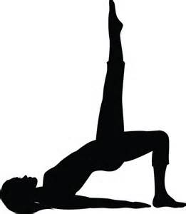
Merci de faire confiance à Sport Estrie Flex!
Signature client :_____________________________________Date :__________________

